广元市第八届职业技能竞赛
暨首届茶产业职业技能竞赛

数控车工项目

技
术
文
件

2020年9月
一、竞赛标准
本技术文件根据数控车工《国家职业技能标准》国家职业资格三级（高级工）的技能内容，适当增加国家职业资格二级（技师）新技能和新工艺，参考第45届世界技能大赛全国选拔赛数控车工项目技术要求，并结合广元市数控车工实际情况制定。
二、竞赛内容
竞赛是采用手工编程或CAM软件编程，使用数控车床、三爪卡盘等设备工具，在规定的时间内完成基本外圆、内孔、螺纹、沟槽等加工内容的实际操作竞赛，选手现场抽取机位，并进行签字确认，抽取后机位及图样不得更换。
(一)总体简述
组合件加工。材料为45#钢,毛坯是原始棒料。
竞赛时间共为2小时。根据加工图纸中提供的资料和要求，确定加工方案与检测方法，合理选用工量具，按照图纸要求进行加工，并将加工后的零件进行装配。
(二)模块简述
1.赛件材料
材料：45钢
数量：2件
毛坯尺寸：件1不大于Φ60×110±0.5。
件2不大于Φ75×70±0.5。

- 加工要素

加工要素 | 图解 | 赛件
外圆车削  （含外圆轮廓） | 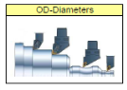 | 必要
内圆车削 | 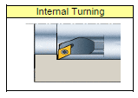 | 必要
外圆沟槽车削 | 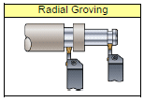 | 必要
内圆沟槽车削 | 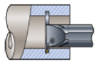 | 必要
外螺纹车削 | 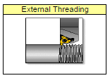 | 可选
内螺纹车削 | 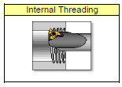 | 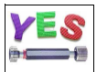必要
允许使用软爪 | 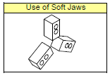 | 可选
允许使用顶尖 | 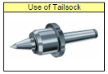 | 可选
表面粗糙度要求 | 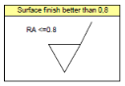 | 必要
形位公差要求 | 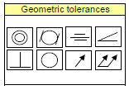 | 可选
3.公差等级要求
加工要素 | 内容 |  | 公差等级
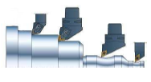 | 选拔赛题目最大外圆直径必须小于等于Φ75mm |  | 外圆直径公差精度等级≥IT6
 | 外轮廓 |  | 外轮廓公差精度等级≥IT6
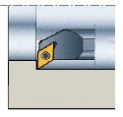 | 内轮廓 |  | 内孔直径公差精度等级≥IT6
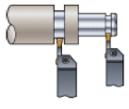 | 外圆沟槽底径 | 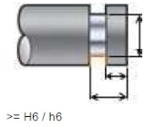 | 底径公差精度等级≥IT7
 | 外圆沟槽宽度 |  | 宽度公差精度等级≥IT7
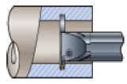 | 内圆沟槽直径 | 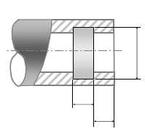 | 如果直径和宽度可测，公差精度等级≥IT7级。
 | 内圆沟槽宽度
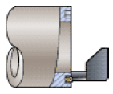 | 端面槽大径、小径和深度 | 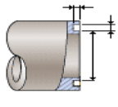 | 端面槽大径、小径和深度公差精度等级≥IT7
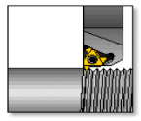 | M30三角形外螺纹。  螺距可以是1.5，2mm |  | 螺纹环规，精度等级：  6h或7h
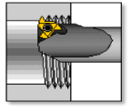 | M30三角形内螺纹。  螺距可以是1.5，2mm |  | 螺纹塞规  精度等级  6H或7H
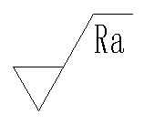 | 表面粗糙度。每个零件上必须有4处粗糙度要求 |  | Ra0.4、Ra0.8、Ra1.6  其余Ra3.2
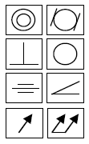 | 形位公差。每个零件上必须包含2处形位公差要求 |  | 精度等级IT6～IT7
4.不包含的加工要素
要素 | 图解 | 禁止
攻丝套扣 | 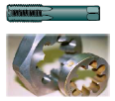
铰孔 | 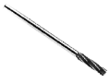
切断
滚花
梯形和异形螺纹 | 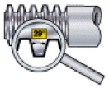
动力头铣削和钻孔 | 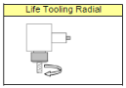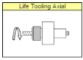
三、竞赛场地与设施设备要求
采用统一比赛场地进行竞赛，场内每个赛位布置全功能数控车床1台、工具柜1个，现场保证良好的采光、照明和通风，提供稳定的水、电、气源和应急供电设备。
（一）设备配备情况
设备类型 | 设备品牌及型号 | 数控系统配置及设备数量（台） | 设备统计（台）
数控车床 | 沈阳机床CAK6140 | FANUC series 0i Mate-TD | 7
 |  | 3
 |  | FANUC series 0i Mate-TC
 |  | 2
 | 沈阳机床CAK6136 | FANUC series 0i Mate-TD
 |  | 2
（二）数控机床型号及主要参数
项目/型号 | 沈阳机床CAK6140 | 沈阳机床CAK6136
床身上最大回转直径mm | 400 | 360
拖板上最大回转直径mm | 200 | 180
最大加工长度mm | 850 | 850
主轴端部形式 | A6 | A6
主轴转速范围（无级调速）r.m.p | 200-2000 | 200-2000
主电机功率kw | 7.5 | 7.5
主轴通孔直径mm | 48 | 48
X/Z向行程mm | 200/1000 | 200/1000
X/Z向最大快速移动m/min | 3.8/7.6 | 3.8/7.6
刀架工位数 | 4 | 4
刀方尺寸 | 20*20 | 20*20
尾座套筒直径mm | 55 | 55
尾座套筒行程mm | 140 | 140
尾座套筒锥孔mm | 莫氏4号 | 莫氏4号
机床外形尺寸mm | 2490x1360x1510 | 2490x1360x1510
机床净重 kg | 2150 | 2150

- 软件配备情况
比赛场地提供电脑及CAXA软件，比赛选手如需其它软件，可自行携带软件并提前安装,同时自备空U盘便于程序传输。
（四）刀具与工、量具
选手根据样题自带相应刀具、量具和工具（变径套同样自带），选手可根据自身能力及习惯携带包括常用工具在内的更多相关物品及放置各类物品的工具箱，物品的类型、规格及数量不予限制；允许选手携带夹套、铜皮、什锦锉刀、倒角器、对刀器、顶尖等辅助工具。毛坯、测量仪器（机器）、通讯工具、数码影音产品、含存储介质的电子设备及危险物品、防锈剂等不得携带。
赛场提供的辅助用具如下（每台机床一套）：
序号 | 辅助用具 | 备注
1 | 卡盘扳手
2 | 刀架扳手
3 | 铁丝钩
4 | 固定扳手 | 与尾座螺母匹配
（五）安全防护
1.劳保用品（选手自备）
名称 | 图例 | 备注
防护镜 | 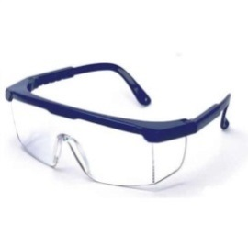 | 必须是防溅入式防护镜；近视镜不能代替防护镜
安全鞋 | 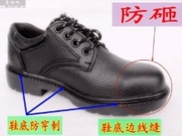 | 必须防滑、防砸、防穿刺
防护服 |  | 1.必须是长裤  2.防护服必须紧身不松垮，达到三紧要求  3.女性必须带工作帽、长发不得外露
防护手套 | 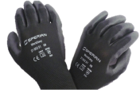 | 机床操作时不得配带
电器及电动工具必须具备CE认证。

2.佩戴要求
时段 | 要求 | 备注
机床操作时 |  | 牛仔裤配紧身上衣也可。
拿取毛坯、手工去毛刺时 |  | 牛仔裤配紧身上衣也可。
3.选手禁带的物品
有害物品 | 图示 | 说明
防锈清洗剂 | 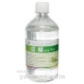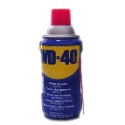 | 禁止携带，赛场统一提供
酒精、汽油 | 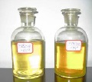 | 严禁携带
有毒有害物 |  | 严禁携带
四、竞赛方式与注意事项
竞赛以技能操作为主，同时包括工具量具使用以及安全文明生产。
1.实际操作技能赛场各项目竞赛开始前30分钟，裁判员进入赛场，在赛场技术人员协助下对竞赛设备（机床等）进行相应的检查和调整。按准备清单检查参赛选手的刀具、检具、工具、附件、毛坯准备情况。
2.实际操作技能竞赛开始30分钟前，参赛选手凭参赛证、身份证两证齐全进行检录，抽取竞赛机位号，并进行签字确认；竞赛开始10分钟前进入赛场进行赛前准备。
3.正式比赛前10分钟内，参赛选手可进行熟悉机床、刀具准备等工作，但不能进行工件装夹和试件加工，此时间不计入比赛时间。
4.因设备故障原因导致参赛选手中断或终止比赛，由大赛裁判长视具体情况做出处理决定。
5.比赛过程中，参赛选手若需休息、饮水或去洗手间，一律计算在比赛时间内，食品和饮水由赛场统一提供。
6.比赛过程中，裁判员将考核各位参赛选手的安全文明操作情况和加工工艺应用情况。出现违反安全文明操作的情况要做好记录，并在成绩评定中酌情扣分（取消竞赛资格的除外）。
7.比赛过程中，参赛选手不得更换毛坯，也不能相互借用工、夹、量具。
8.比赛过程中，因参赛选手违规操作和工艺制定不当，对机床、夹具造成损坏，对擅自更改机床参数、恶意更改机床硬件造成机床故障及影响其他选手正常比赛的情况，经裁判员判定，视情节轻重，做扣分直至终止比赛的处理，并由参赛选手承担相应的赔偿。
9.如果参赛选手提前结束比赛，应举手向裁判员示意提前结束加工。比赛终止时间由裁判员记录在案，参赛选手提前结束比赛后不得再进行任何加工。
10.参赛选手在提交试件时应进行必要的清理，提交后裁判员在零件的指定位置做好标记并经参赛选手在登记簿上签字确认，以便检验和评分。
11.竞赛期间（包括两场次之间），除大赛组委会成员、竞赛裁判组成员、赛场工作人员外，其余人员一律不得进入竞赛场地。
五、竞赛成绩评定方式
本届竞赛以考核技能人员的综合职业能力为核心，注重零件精度、加工细节和工艺过程的考核。
（一）比赛评判
1.评判规则
(1)零件精度检测由专职检测人员应用检测设备和手工检具完成。
(2)成绩评定由专家组组织裁判根据检测结果和评分表完成。
2.评价要求
检测项目 | 评价方法
A-主要尺寸 | 客观评判：测量机和手工检具完成
B-次要尺寸 | 客观评判：  1.测量机和手工检具完成；  2.螺纹及深度由人工检测。
C-表面质量 | 客观评判：标注的表面质量，参考比较样板目测  方式检测
D-相符性 | 主观评判
3、评判方法
(1)径向尺寸可用手工量具的方法检测；
(2)轴向尺寸可用手工量具的方法检测；
(3)在用手工量具测量直径尺寸时，至少需要测量三处。测量时应避开夹伤、碰伤、毛刺点。一处不合格，即判为不合格；
(4)在手工量具测量长度、槽宽和平行度时，至少需要测量三处。一处不合格，即判为不合格；
(5)螺纹由人工利用螺纹环规和螺纹塞规进行检测止规通过不大于1圈视为不过；任意一螺纹未加工、通规不过、止规不止、有效长度不合格即视为该螺纹不合格。合格为Yes，不合格为No。
(6)表面质量采用参考比较样板目测方式进行。
(7)形位公差尺寸由手工量具的方法检测。
(8)复检必须征得裁判长的同意方可进行，复检结果必须有检验员、3名监督裁判员及裁判长的签字。
（三）成绩评定
1.检测结果完成后：由检测监督裁判填写评分表；评分表仅填写实测数值，未加工尺寸填写“—”，螺纹检测必须中径及长度均合格填写“OK”，否则填写“NO”。
2.表面粗糙度检测，选择评价表面时仅检测标注位置处最不理想部位。裁判员记录检测结果实际值，未加工部位用“—”表示。
3.记录单由检测员和裁判员双方签字。
4.参赛选手的最终名次依据操作技能比赛成绩的绩排定，当出现成绩相同且又必须排出名次时，须计算小分。小分计算方法为：先比较操作技能成绩，以成绩高者名次在前；若不能分出先后，取相同名次。
（四）申述与仲裁
1.参赛选手对有失公正的检测、评判，以及对工作人员的违规行为等，均可提出申诉。
2.选手申诉均须通过本代表队领队，及时用书面形式向仲裁组提出。仲裁组应该认真负责地受理选手申诉，并将处理意见尽快通知领队。
3.仲裁组的裁决为最终裁决，参赛选手不得因申诉或对处理意见不服而停止竞赛权处理。

